**春季**

16

AnyQuant Analysts

迭代二项目计划文档

作者： 裴玉林 庞云奎

变更记录：

|  |  |  |  |
| --- | --- | --- | --- |
| 版 本 | 变更日期 | 变更内容 | 姓 名 |
|  |  |  |  |
|  |  |  |  |
|  |  |  |  |

创建者：庞云奎，裴玉林

文档使用者：GoldenBullet所有成员

文档创建日期：2016-3-10

阶段目标：

在迭代二，GoldenBullet需要完成以下任务：

0) 了解行业基本知识，为之后的统计模块提供奇思妙想

1. 分析迭代二的用户需求，完成《用例文档》，并进行评审。
2. 根据《用例文档》完成《需求规格说明文档》，并进行评审。
3. 完成《测试文档》并在此基础上写出单元测试和集成测试。
4. 完成《软件架构设计文档》，进行评审并搭建软件框架。
5. 在《软件架构设计文档》的基础上完成编码任务。
6. 完成单元测试和集成测试。
7. 完成《迭代三项目计划文档》。

日程表：

(1)项目日程表

1）根据目前的进展情况以及对下一迭代的计划得到的甘特图如下所示：

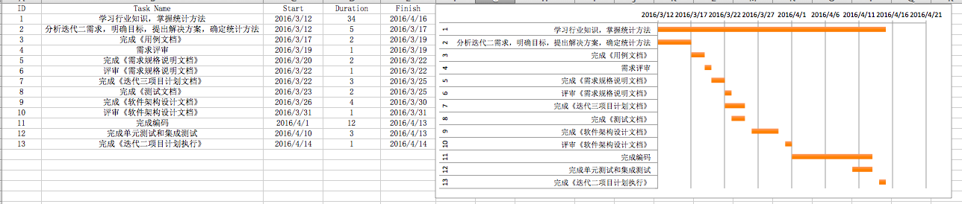

2）迭代二成本估算表（对应于甘特图）：

|  |  |  |
| --- | --- | --- |
| 任务ID | 成本预估 | 实际执行记录 |
| 1 | 4*17人日 |  |
| 2 | 4*5人日 |  |
| 3 | 1*2人日 |  |
| 4 | 4＊1人日 |  |
| 5 | 2*2人日 |  |
| 6 | 4*1人日 |  |
| 7 | 2*3人日 |  |
| 8 | 2*2人日 |  |
| 9 | 2*4人日 |  |
| 10 | 4*1人日 |  |
| 11 | 4*12人日 |  |
| 12 | 2*3人日 |  |
| 13 | 1*1人日 |  |
| 总计 | 179人日 |  |

3）迭代二网络图：

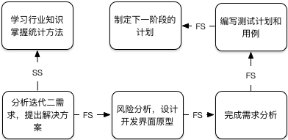

4）(2)资源日程表：

根据迭代二的工作日时间（加上周末共34天），安排各人的工作任务如下：

|  |  |  |  |  |
| --- | --- | --- | --- | --- |
| 人员 | Day1-Day2 | | Day3-Day5 | Day6-7 |
| 庞云奎 | 召集全队成员会议讨论，分析解决方案 | | 分析统计方法 | | |
| 何梦婷 | 参加集体讨论 | 设计界面原型 | | 思考界面图表 | |
| 卢海龙 | 美化界面 | 思考界面图表 | 完成用例文档 | |
| 裴玉林 | 分析统计方法 | 分析统计方法 |

|  |  |  |  |  |  |
| --- | --- | --- | --- | --- | --- |
| 人员 | Day8 | Day9－10 | Day11 | Day12-15 | Day16-18 |
| 庞云奎 | 内部评审，需求分析 | 界面设计 | 确认界面，评审《需求规格说明文档》 | 完成迭代三项目计划文档,参与统计图表branch试验 | 完成《软件架构设计文档》 |
| 何梦婷 | 参与统计图表branch试验 | 界面搭建 |
| 卢海龙 | 完成《需求规格说明文档》 | 参与统计图表branch试验 | 完成《测试文档》 |
| 裴玉林 | 分析统计方法，寻找api |

|  |  |  |  |  |
| --- | --- | --- | --- | --- |
| 人员 | Day19 | Day20-32 | Day33－34 | Day35 |
| 庞云奎 | 评审《软件架构设计文档》 | 编码，单元测试，集成测试 | 完成《迭代二项目计划执行》 |  |
| 何梦婷 |  |  |
| 卢海龙 |  |  |
| 裴玉林 |  |  |

里程碑和里程碑标志日期：

里程碑1：通过评审的《用例文档》。

里程碑日期：2016/3/19

迭代二第一个里程碑是《用例文档》，表明项目分析的基本完成以及迭代二目标的明确，表明团队开始以《用例文档》为基础开始下一阶段的项目开发工作。

里程碑2：通过评审的《软件架构设计文档》。

里程碑日期：2016/3/30

迭代二第二个里程碑表明文档开发的结束和软件编程的开始，表明团队开始进入编码阶段。

里程碑3：通过单元测试和集成测试的代码。

　里程碑日期：2016/4/13

迭代二第三个里程碑表明编码阶段的结束，迭代二重要任务基本完成。

计划执行检查表：

根据资源日程表的内容，制定如下执行检查表：

|  |  |  |  |  |
| --- | --- | --- | --- | --- |
| 人员 | Day1-Day2 | | Day3-Day5 | Day6-7 |
| 庞云奎 | 记录会议记录 | |  | | |
| 何梦婷 |  |  | |  | |
| 卢海龙 |  |  |  | |
| 裴玉林 |  |  |

|  |  |  |  |  |  |
| --- | --- | --- | --- | --- | --- |
| 人员 | Day8 | Day9－10 | Day11 | Day12-15 | Day16-18 |
| 庞云奎 | 评审《用例文档》，会议记录 |  | 确认界面，评审《需求规格说明文档》 |  |  |
| 何梦婷 |  |  |
| 卢海龙 |  |  |  |
| 裴玉林 |  |

|  |  |  |  |  |
| --- | --- | --- | --- | --- |
| 人员 | Day19 | Day20-32 | Day33－34 | Day35 |
| 庞云奎 | 评审《软件架构设计文档》，测试文档 |  | 测试计划 |  |
| 何梦婷 |  |
| 卢海龙 |  |
| 裴玉林 |  |